Муниципальное автономное дошкольное образовательное учреждение детский сад № 134 города Тюмени

Что нужно знать родителям
о причинах нарушений речи у детей

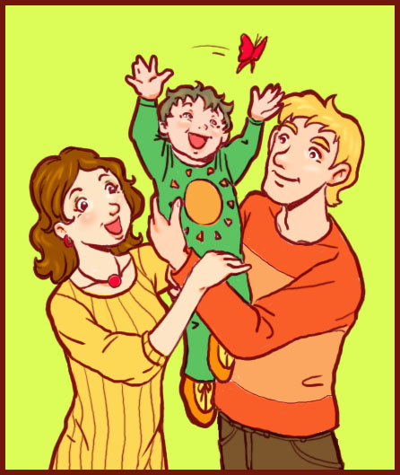

Материал подготовила:
учитель-логопед
Баранова Евгения Петровна

Что нужно знать родителям
о причинах нарушений речи у детей

- Тяжесть речевой патологии зависит от того, когда произошло поражение мозга плода.
- Если ваш ребенок плохо берет грудь, вяло сосет, поперхивается, беспокоится при длительном лежании на спине, немедленно покажите его невропатологу.
- Причиной речевых нарушений могут быть любые повреждающие воздействия в процессе родов.
- К факторам, вызывающим речевую патологию в первые два года жизни ребенка, относятся нейроинфекции, травмы головного мозга и спинного мозга.
К возникновению речевой патологии могут привести различные неблагоприятные воздействия в период внутриутробного развития плода, в процессе родов и в первые годы жизни ребенка.
Специалисты выделяют несколько групп повреждающих факторов, оказывающих влияние на формирующийся плод:
- биологические (генетические дефекты, биологическая репродуктивная незрелость матери, действие микроорганизмов и вирусов, резус-конфликты и др.);
- физические (действие проникающей радиации, электромагнитных и других полей, избыток или дефицит инсоляции - солнечного света, влияние тепла, холода и др.);
- химические (бытовые и производственные отравления, прием лекарственных препаратов, токсикозы беременных, интоксикации плода и др.);
- механические (сдавление, ушиб, перелом, растяжение)
Тяжесть речевой патологии во многом зависит от того, когда произошло поражение мозга плода. Наиболее тяжелое поражение мозга возникает в первые три месяца беременности, когда закладываются все основные элементы нервной системы ребенка, оформляется система кровеносных сосудов головного мозга, а плацента, предохраняющая плод от неблагоприятных воздействий, еще не сформировалась. Именно в этот период будущая мама должна быть очень осторожной, стараться не принимать лекарств, не употреблять даже слабоалкогольные напитки, не курить и даже не находиться в помещении, где курят. Не следует увлекаться баней, сауной, подолгу находиться на солнце, не стоит допускать переохлаждения, необходимо стараться избегать стрессовых ситуаций, быть спокойной, соблюдать режим.
Правильно питайтесь во время беременности, выполняйте все рекомендации своего врача, принимайте витаминно-минеральные комплексы, ешьте свежие овощи и фрукты, старайтесь получать необходимое количество белковой пищи.
Следует вспомнить также о не вынашивании беременности, когда ребенок рождается недоношенными биологически незрелым. Именно биологическая незрелость обусловливает то, что недоношенный ребенок будет
отставать от своих сверстников в нервно-психическом развитии. Как правило, таким детям в период новорожденности ставят диагноз: перинатальная энцефалопатия, а позже - синдром гиперактивности и дефицита внимания.
К неблагоприятным факторам процесса родов, неизбежно сказывающимся на ребенке, относят следующие:
- длительный безводный период;
- отсутствие или слабая выраженность схваток и неизбежная в этих случаях стимуляция родовой деятельности;
- плохое или недостаточное раскрытие родовых путей;
- быстрые или стремительные роды;
- применение различных ручных родовспомогательных приемов;
- кесарево сечение;
- тугое обвитые плода пуповиной;
- большая или очень малая масса тела и большие или
малые размеры плода;
- преждевременное рождение;
- затяжные роды;
- ягодичное предлежание.
Родовые повреждения могут возникнуть и в процессе родов, считающихся вполне нормальными, физиологическими. Интенсивная защита промежности роженицы, поворот головки ребенка на 180° при неправильном определении позиции плода, вытягивание за головку при выведении плечиков приводят к родовым травмам. Сначала возникает травма шейного отдела позвоночника, где проходят позвоночные артерии, а потом из-за нарушения мозгового кровообращения страдает головной мозг, что в дальнейшем становится причиной возникновения речевой патологии.
Роды в тазовом предлежании хотя и относятся к физиологическим, но, с точки зрения неврологов, чреваты повреждением как черепа и головного мозга, так и спинного мозга плода.
Существует мнение, что роды путем кесарева сечения сводят к минимуму вероятность родовой травмы. На самом деле у ребенка в процессе рождения таким способом возникает ишемический инсульт.
К факторам, вызывающим речевую патологию, в первые два года жизни ребенка относят нейроинфекции и травмы головного мозга и спинного мозга, в частности шейного отдела позвоночника. Следите за своим малышом, как только он начнет переворачиваться со спины на живот. Он может скатиться с пеленального столика или с дивана, на котором его оставили без присмотра. Падения чреваты переломами, ушибами, травмами позвоночника, а значит, нарушением мозгового кровообращения, что неизбежно приведет к возникновению речевой патологии.

